تابع واجهة برنامج Interface BD7

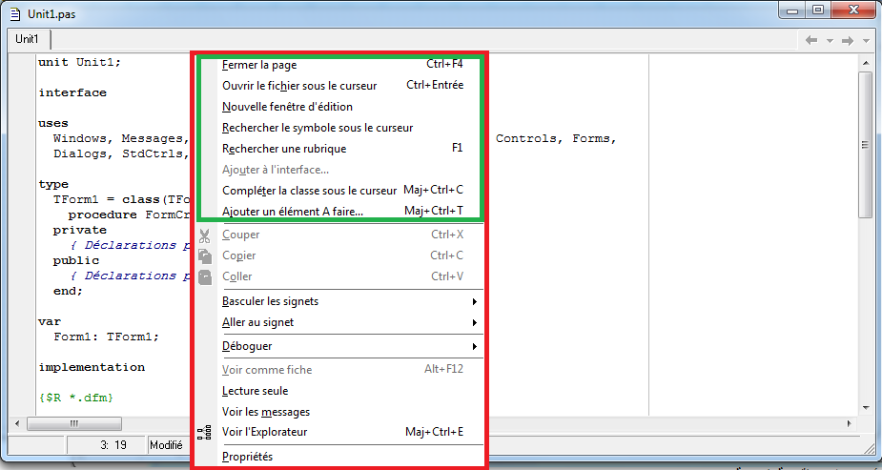

عند النقر على Propriétés في القائمة النصية الأخيرة تظهر مجموعة من خصائص Editeur de Code :

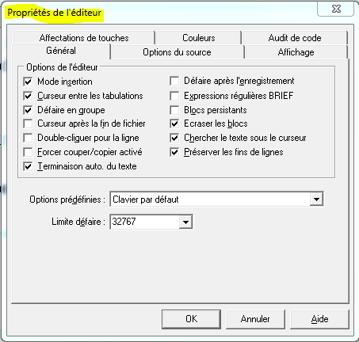

لتغيير الخط المستعمل في Editeur de code نقوم بالنقر على الصفحة Affichage لتظهر النافذة :

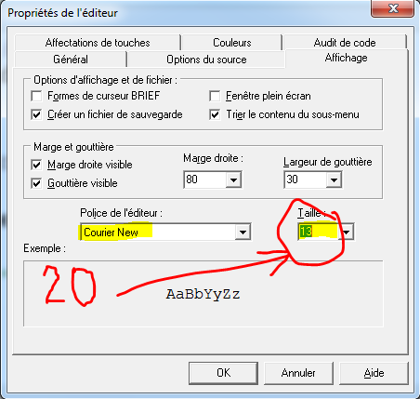

عند النقر على Propriétés في القائمة النصية التي تظهر عند النقر بالزر الأيمن في Explorateur de Code نجد :

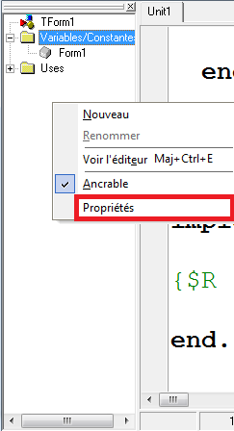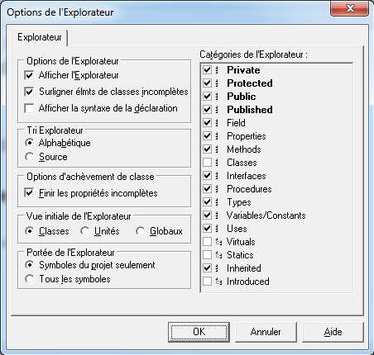

عند النقر على Voir les messages :



تظهر نافذة أسفل Editeur de code :

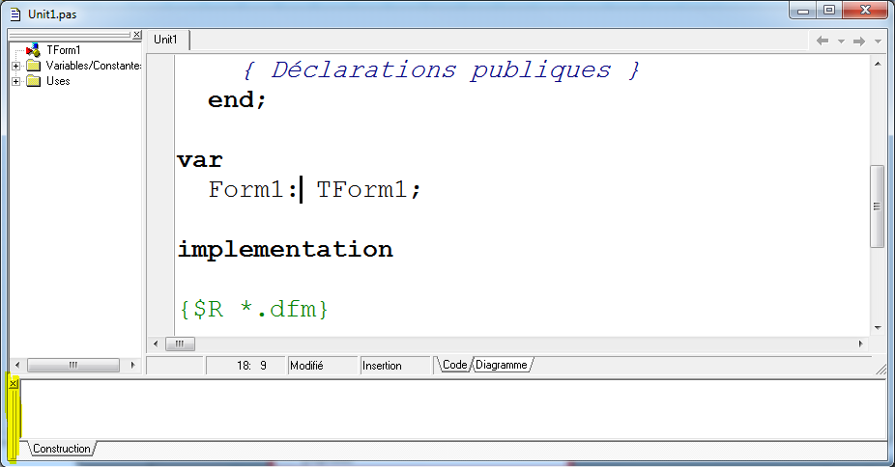

مثلا في حالة ارتكاب خطأ في البرنامج :

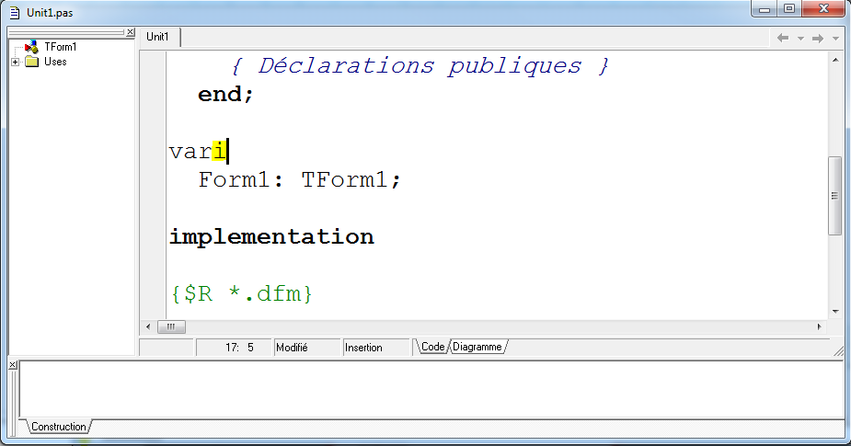

عند تنفيذ البرنامج F9 تظهر في النافذة السفلى قائمة الأخطاء :

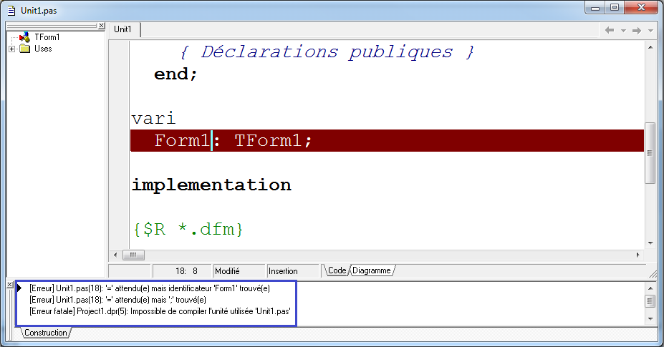

للذهاب إلى السطر الذي يوجد فيه الخطأ نقوم بالنقرعلى هذا الأخير مرتين. مثلا الخطأ الأخير :

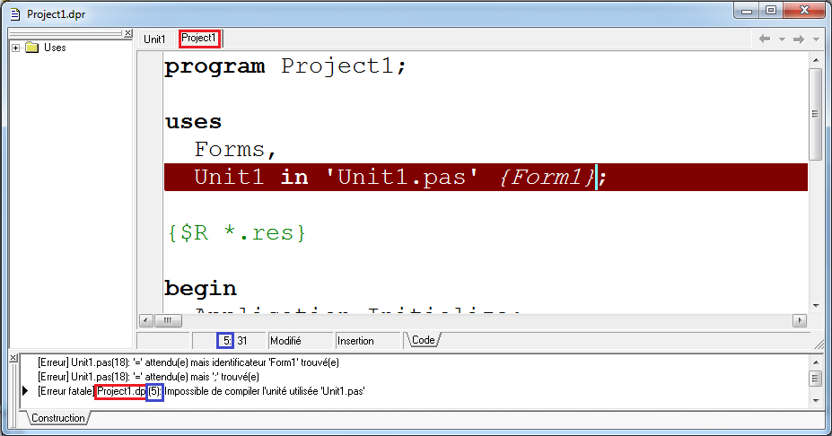

يمكن النقر بالزر الأيمن للفأرة في explorateur de messages :

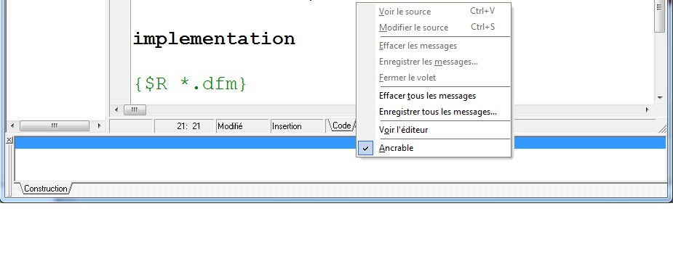

بالعودة إلى Editeur de code في أسفل هذه النافذة نجد :

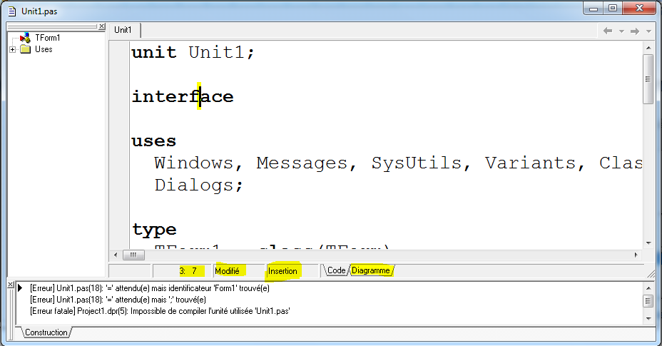

في شريط المهام : الرقم 3 يمثل رقم السطر و 7 رقم العمود (وضعية المؤشر) - Modifié تعني أننا قمنا بتغييرات في Unit1 - Insertion تعني أننا نقوم بالكتابة باستخدام "أسلوب الإدراج = mode insertion" أي حرف يضاف سيدرج بين الحرفين الموجودين إلى اليمين واليسار يمكننا بالضغط على المفتاح Inser من لوحة المفاتيح تغيير الأسلوب إلى "أسلوب التبديل = mode remplacement ou recouvrement" أي حرف يضاف سيحذف الحرف الموجود إلى اليمين.

بالضغط على الصفحة Diagramme نجد :

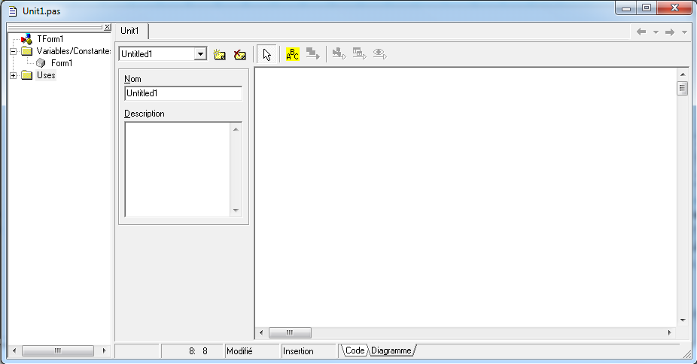

يستخدم Diagramme لرسم مخطط لمختلف الأشياء الموجودة في Unit1.